6.7一元一次不等式组（1）
_姓名：________学号：___________
一．学习目标
1． 理解一元一次不等式组的有关概念．
2． 掌握解一元一次不等式组的步骤，并能将解集表示在数轴上．
二、新课学习：
（一）、知识回顾：
怎样在数轴上表示一元一次不等式的解集？

（二）、阅读课本61到65页页回答下列问题
1．（1）由几个含有______________的一元一次不等式组成的不等式组叫做一元一次不等式组．21世纪教育网版权所有
（2）不等式组中所有不等式的解集的______________叫做这个不等式组的解集。
（3）求不等式组的解集的过程叫做___________________
2．参考例题1、2解答下面各题
利用数轴确定下列不等式的解集
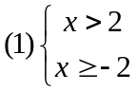； 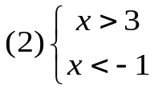；

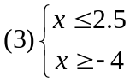； 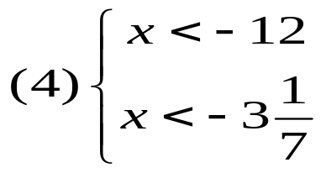

三、课堂检测
解下列不等式组
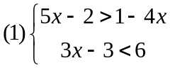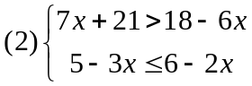

四、课堂小结

五、作业：

6.7一元一次不等式组（2）
姓名：________学号：___________
一．学习目标
1． 熟练解一元一次不等式组的方法，并能将解集表示在数轴上．
2． 会求一元一次不等式组的特殊解
二、新课学习：
（一）、知识回顾：
求一元一次不等式的特殊解的方法是什么？

（二）、阅读课本65页例题4回答下列问题
求一元一次不等式组的特殊解时，先求出这个一元一次不等式组的___________,在求出符
合条件的特殊解
2． 求不等式组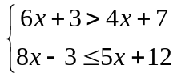的整数解

3． 求不等式组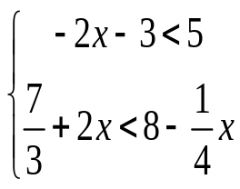 的非负整数解

三．课堂检测：
1． 求不等式组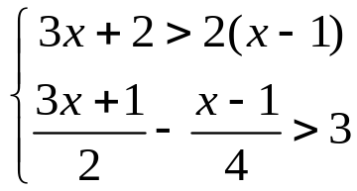 的非负整数解

2． 求不等式组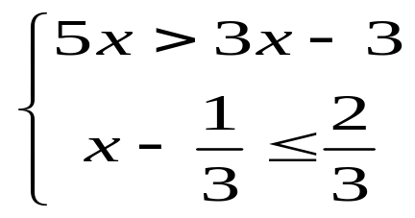 的整数中最大与最小两数的和.

四、课堂小结：

五、作业：


www.3abeike.com （按住Ctrl键点击该链接即可）

